Получение каучука в лаборатории центра
«Точка роста»

В лаборатории центра "Точка роста" учащиеся 10-Б класса естественно-научного профиля продолжают проводить исследования. С большим интересом была изучена коллекция каучука, как одного из представителей алкадиенов.
Каучук это материал, который широко применяется в промышленности и в быту. Это происходит за счёт наличия у него важных свойств, нашедших применение в большинстве сфер человеческой жизни. Из него делают автомобильные шины, приводные ремни, рукава высокого давления и много другое.
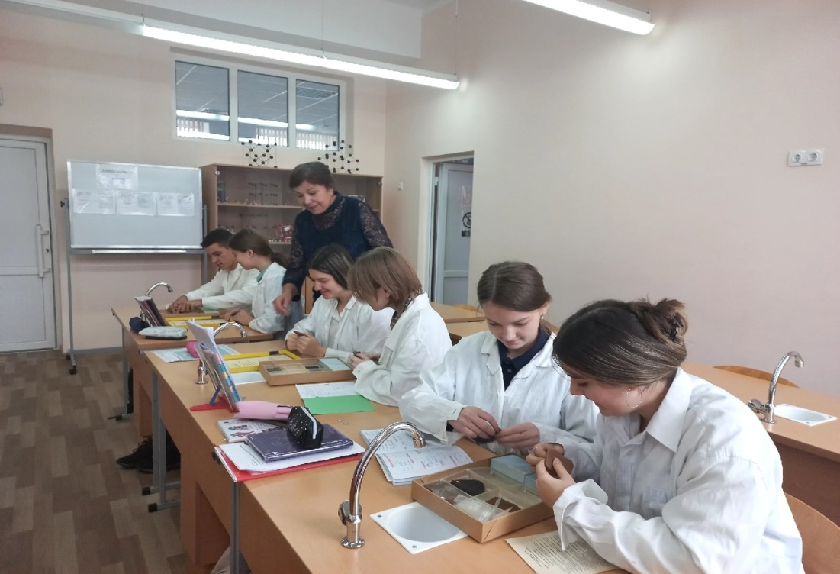

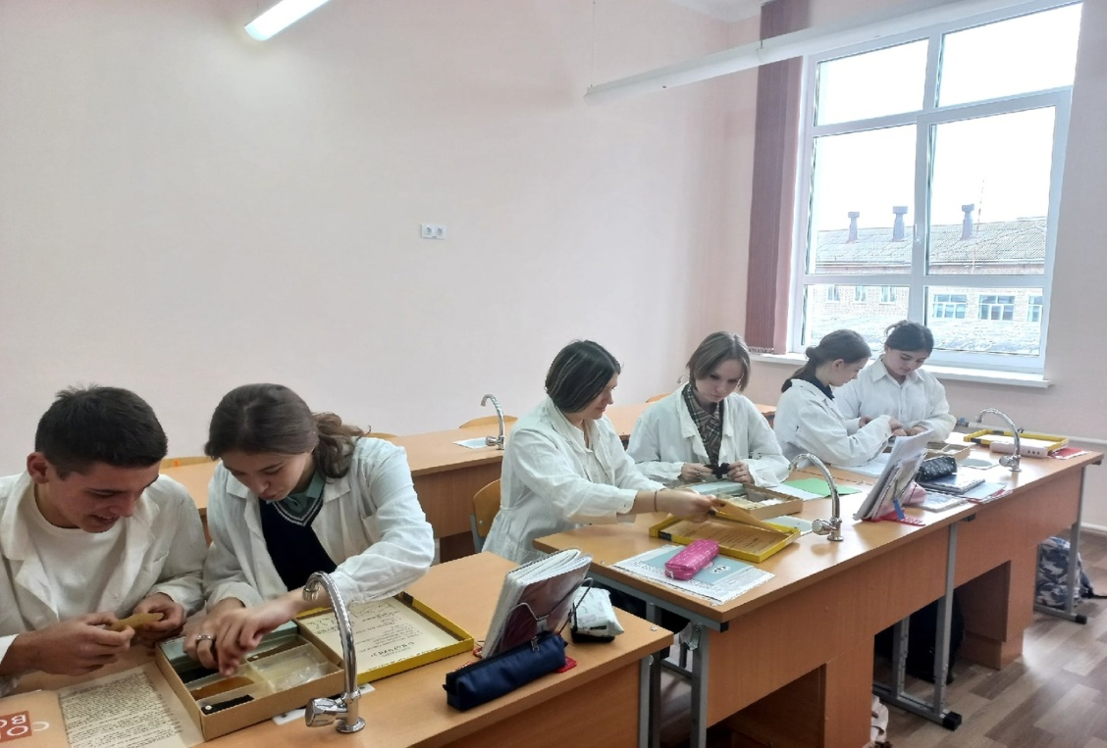

Фото с занятия

